**Urutan aliran data beserta otoritasnya masing-masing**:

1. Daisy dapat diakses di alamat LAN Telkomsel yaitu di <http://10.251.98.148/daisy> dengan tampilan login awal sbb:  
   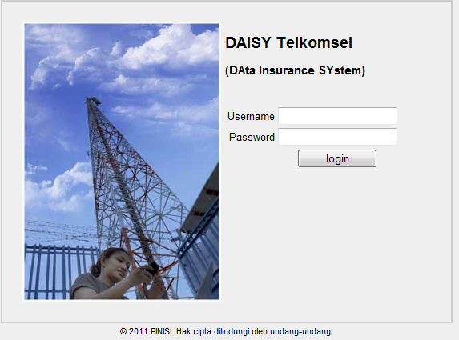  
   Silahkan masukkan login username dan Password yang telah dibagikan ke regional masing-masing (SPV dan Mgr NOS Regional).
2. Pertama kali login, tampilan HOME yang muncul adalah sebagai berikut:  
   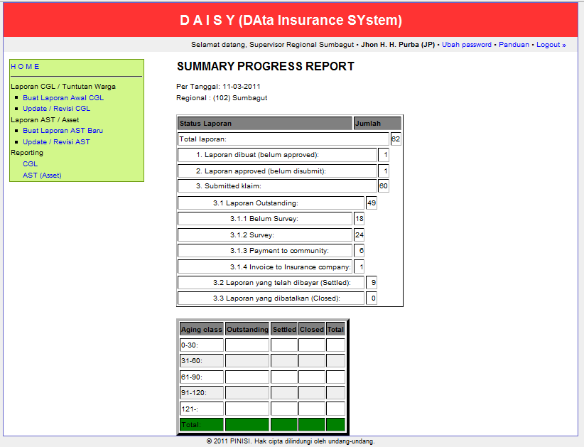
3. Tampilan Laporan awal yang Dibuat oleh SPV Regional.

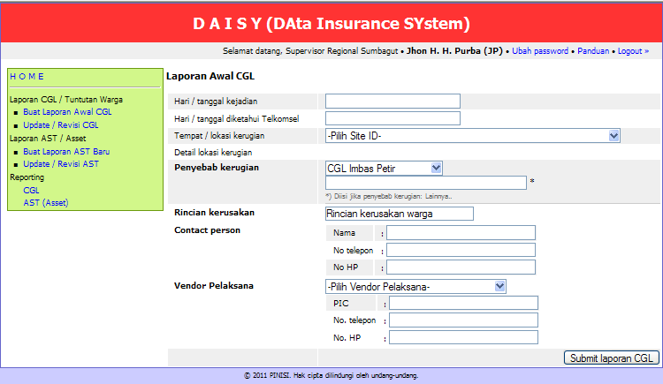

Catatan: semua kolom wajib diisi dan tanggal diketahui Telkomsel tidak boleh 21 hari lebih lama dari tanggal membuat Laporan Awal CGL.

1. Tampilan Laporan diterima oleh Manager Regional.

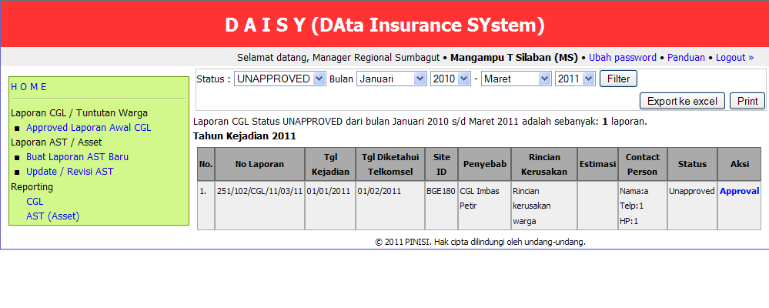

1. Tampilan Laporan yang Diterima Manager di Approve atau Reject.

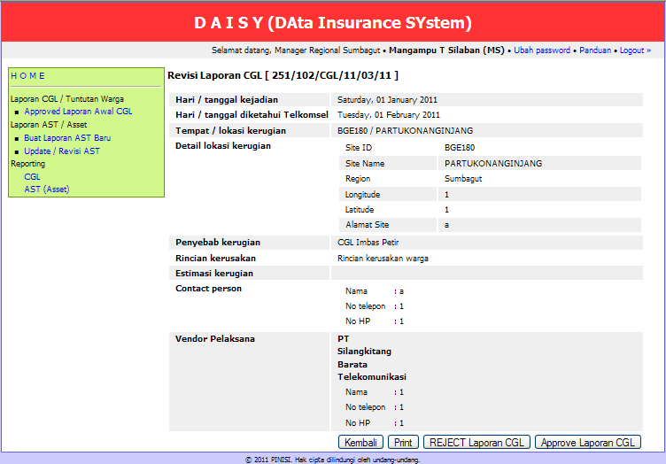

1. Tampilan Laporan yang diterima oleh SPV Pusat.

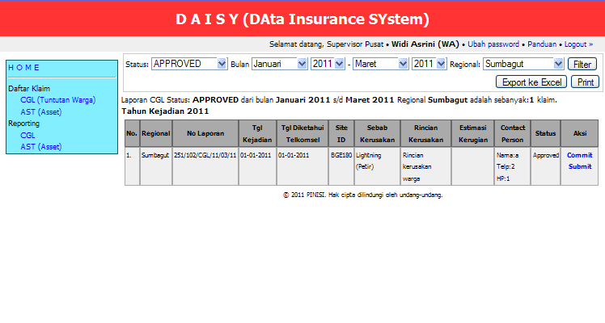

1. Tampilan Laporan yang dterima SPV Pusat di Submitt atau Reject .

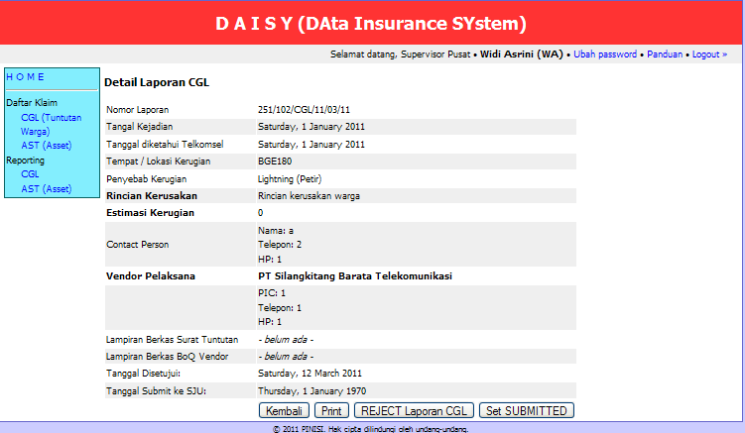

1. Tampilan awal Laporan survey oleh SPV Regional.

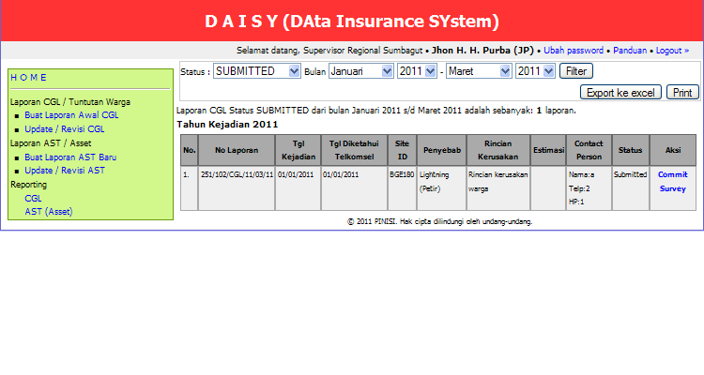

1. Tampilan Proses survey oleh SPV Regional.

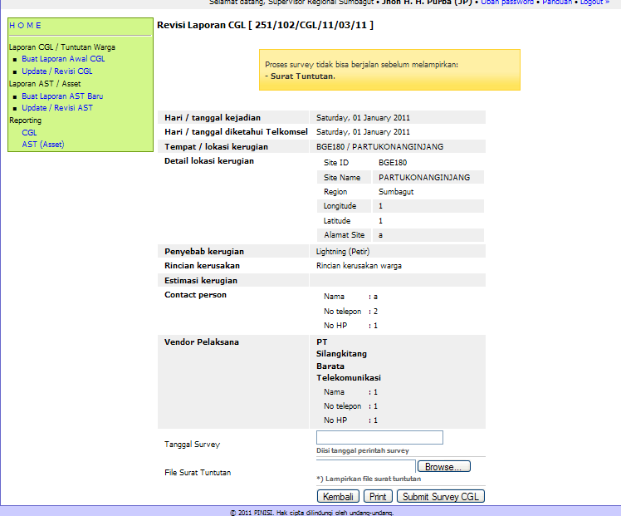  
Catatan:

Tanggal survey diisi dengan tanggal perintah survey dan tidak boleh lebih dahulu dari tanggal submit laporan CGL ke perusahaan asuransi.  
File Surat Tuntutan wajib dilampirkan dalam proses ini.

1. Tampilan awal Proses Payment oleh SPV Regional.

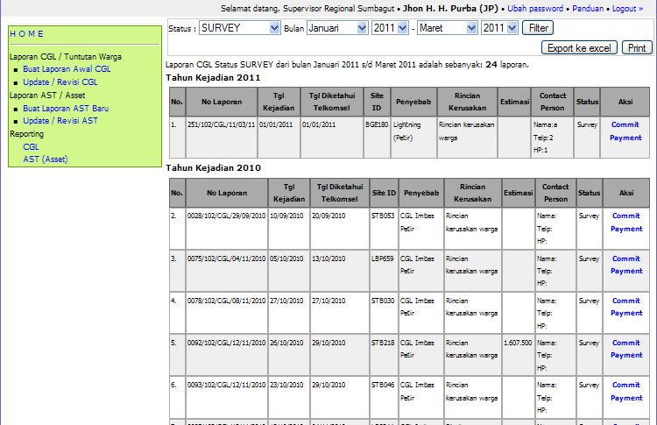

1. Tampilan Proses Payment oleh SPV Regional.

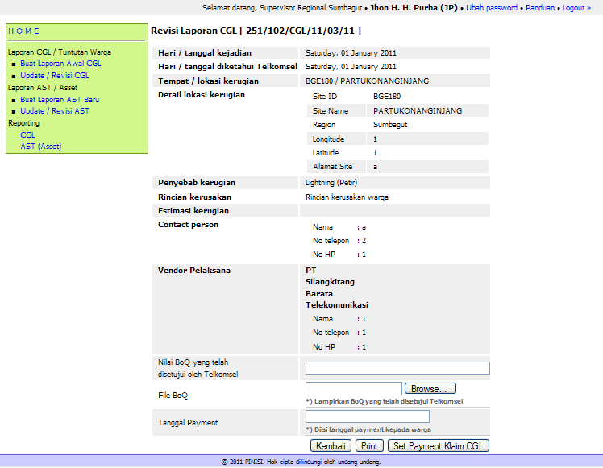

1. Tampilan awal Proses Invoice oleh SPV Regional.

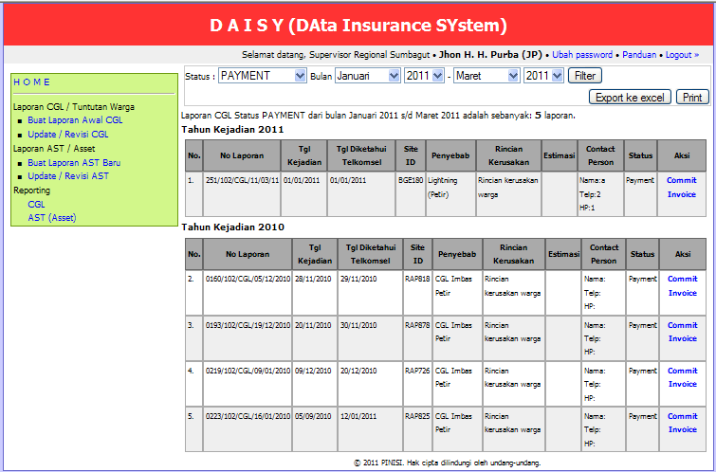

1. Tampilan proses Invoice oleh SPV Regional.

